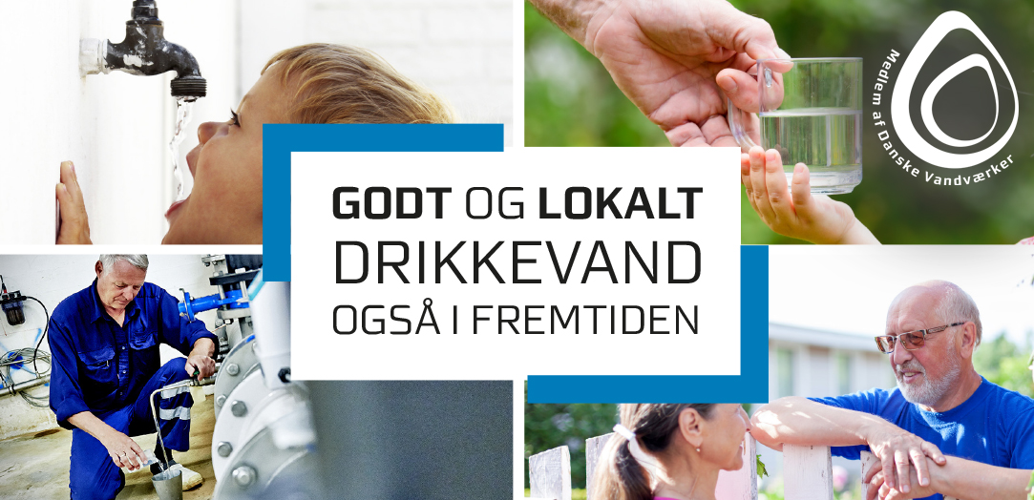

Vil du være med til at sikre rent vand i hanen?
Stiller du op til bestyrelsen i dit lokale vandværk, er du med til at udvikle vandværket og sikre, at der altid er rent drikkevand.
Vand er noget af det vigtigste, vi har. Uden vand intet liv. Heldigvis har vi masser af godt drikkevand. Vi kan drikke et glas, lige når vi har lyst, og sådan skal det blive ved med at være.
Det er bestyrelsen i vandværket, der sikrer, at der er rent vand i hanen i rigelige mængder, også til de næste generationer. Nogle i bestyrelsen er tovholdere for teknikken, mens andre står for økonomien, det praktiske eller det strategiske.
Vi har brug for dig
Dit vandværk er drevet og ejet af os, der bruger vandet. Derfor kan du som forbruger blive valgt til bestyrelsen, når vandværket holder generalforsamling den dato. måned år. Har du tid og lyst til at bruge X timer om måneden, hvor du i fællesskab med andre sikrer rent vand i hanen og udvikler vandværket, så stil op.
Vi søger en X til at X…..
Vi søger en Y til y….
Vil du høre mere? Så kontakt formand for xx Vandværk Navn Navnsen på telefon xx xx xx xx eller på mail xxx@xxx.dk.

